**工厂模式课后作业**

# 工厂模式类结构图

## 简单工厂

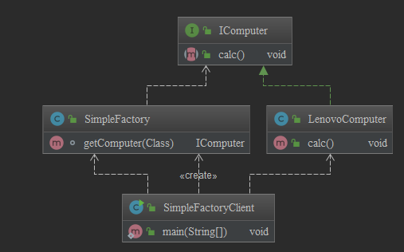

## 工厂方法

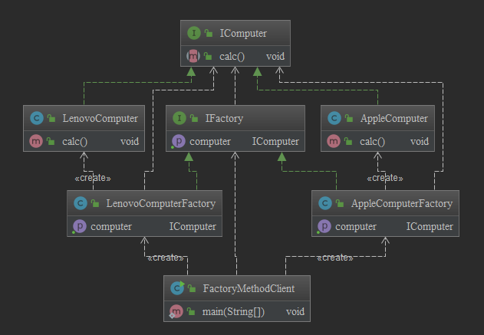

## 抽象工厂

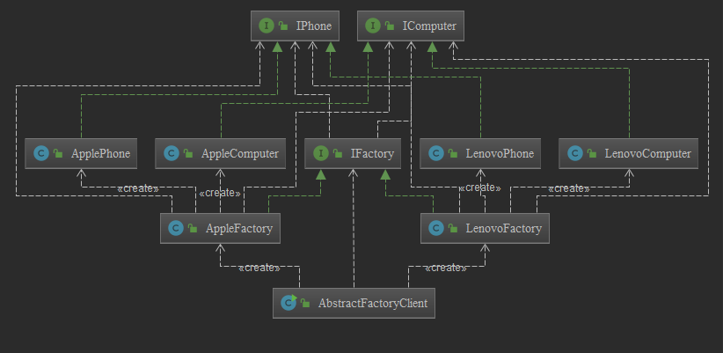

# 产品族和产品等级结构

 (1) **产品等级结构：产品等级结构即产品的继承结构，**如一个抽象类是电视机，其子类有海尔电视机、海信电视机、TCL电视机，则抽象电视机与具体品牌的电视机之间构成了一个产品等级结构，抽象电视机是父类，而具体品牌的电视机是其子类。

(2)**产品族：**在抽象工厂模式中，**产品族是指由同一个工厂生产的，位于不同产品等级结构中的一组产品**，如海尔电器工厂生产的海尔电视机、海尔电冰箱，海尔电视机位于电视机产品等级结构中，海尔电冰箱位于电冰箱产品等级结构中，海尔电视机、海尔电冰箱构成了一个产品族。

抽象工厂模式需要面对多个产品等级结构，一个工厂等级结构可以负责多个不同产品等级结构中的产品对象的创建。当一个工厂等级结构可以创建出分属于不同产品等级结构的一个产品族中的所有对象时，抽象工厂模式比工厂方法模式更为简单、更有效率。

# 代码实现

见gitlib.